毕业设计（论文）材料之二（1）


本科毕业设计(论文)开题报告

题目： 汽车配件仓储管理系统
Auto parts warehouse management system

课 题 类 型： 设计■ 实验研究□ 论文□
学 生 姓 名： 张中华
学 号： 3130705219
专 业 班 级： 物联网132班
学 院： 计算机与信息学院
指 导 教 师： 王勇 副教授
开 题 时 间： 2017年4月1日

2017年4月1日

安徽工程大学
本科毕业设计（论文）任务书
2017 届 计算机与信息 学院
物联网工程 专业
学生姓名： 张中华

Ⅰ毕业设计（论文）题目
中文：汽车配件仓储管理系统
英文：Auto parts warehouse management system
Ⅱ原始资料
[1] Christian Nagel，Jay Glynn，Morgan Skinner.C#高级编程（第9版），2016-08
[2] Ben-Gan.Microsoft SQL Server 2008技术内幕 T-SQL语言基础.2009.10
[3] 王珊,萨师煊.数据库系统概论（第四版）.高等教育出版社，2006.5
[4] 王国辉,王毅.数据库系统开发案例精选[M].人民邮电出版社,2006
Ⅲ 毕业设计（论文）任务内容
1、课题研究的意义：
本课题主要研究实现的是汽车配件公司对汽车配件管理的网站，该网站可以有效的对汽车配件的信息进行管理。不仅实现了信息管理的现代化，而且可以更有效录入信息以及获取相关信息，对公司进行更有效的管理。
2、本课题研究的主要内容：
本课题研究的主要内容是完成汽车配件管理的网站系统。该系统的主要功能是通过登录判定不同级别的管理员，然后根据级别的不同，分别可以对汽车配件信息进行不同的操作，包括查询，修改，出库，入库等。不仅方便了用户能对汽车配件进行有效的管理，而且操作简单，节省了很多财力物力。
3、提交的成果：
（1）毕业设计（论文）正文；
（2）提交系统原型；
（3）至少一篇引用的外文文献及其译文；
（4）附不少于15篇主要参考文献的题录及摘要。

指导教师（签字）
教研室主任（签字）
批准 日期2017年6月1日
接受任务书日期2017年6月1日
完成 日期2017年6月1日
接受任务书学生（签字）
汽车配件仓储管理系统

摘 要
汽车配件信息管理网站建设是汽车配件信息进行有效管理的重要工具。本次设计以建设汽车配件信息管理网站为目标，同时结合现今对信息管理相关网站建设方面的需求，建设相关后台数据库及相应的交互性界面。
为了实现有效率的对汽车配件信息进行管理，本论文以网站建设为主体架构，详细的介绍了汽车配件信息管理网站的需求，具体描述了整个网站的开发过程,分析了汽车配件信息管理网站的功能。并以业务流程图的形式详细的介绍了系统的各个功能的模块及各个模块的数据库表，并详细的记录了各个功能测试的情况信息。对于汽车配件管理系统迅速发展的信息化时代，通过规范、统一的网站式管理对相关信息进行整合，不仅方便了管理，而且提高了工作效率。
本毕业设计的内容是设计并且实现一个汽车配件信息管理网站设计，用Microsoft Visual Studio作为开发工具，以SQL Server作为数据库，使用C#语言开发。该系统界面友好、操作简单，容易维护，适合公司管理者以及员工使用。

关键词：汽车配件信息；网站式管理；Microsoft Visual Studio；SQL Server
Auto parts warehouse management system

Abstract

The construction site is automobile fittings information management of auto parts information to efficient management. The design of the construction of auto parts information management website as the goal, combined with the current information management related to website construction needs, the construction of relevant background database and the corresponding interactive interface.
In order to realize the efficient management of auto parts information, the website construction as the main structure, detailed introduces the auto parts information management needs of the site, the specific description of the development process of the entire site, analysis of the auto parts information management functions of the website. And the business process diagram in the form of detailed description of the module and each module of the system each function of the database table, and detailed records of each function test information. In the information age, the rapid development of auto parts management system through the website management standard, unified integration of relevant information, not only convenient management, but also improve the work Efficiency at
The content of this graduation design is to design and implement an auto parts information management website design, using Microsoft Visual Studio as a development tool, using SQL as the database Server, using C# language development. The system has a friendly interface, simple operation, easy maintenance, suitable for company managers and employees.

Key words: auto parts information; Web site management; Microsoft Visual Studio; SQL Server

目录

引言 1
第1章 绪 论 2
1.1 论文背景 2
1.2 系统开发的意义 3
1.3 研究现状和发展趋势 3
1.4 论文的基本结构 5
第2章 系统开发工具及相关技术 5
2.1 开发工具简介 5
2.2 .net 平台介绍 5
2.3 相关技术 6
第3章 7
3.1 7
3.2 7
3.3 7
3.4 9
3.4.1 9
3.4.2 10
3.4.3 12
第4章 15
4.1 14
4.2 16
4.3 19
4.4 24
第5章系统编码与测试 33
5.1 35
5.2 41
结论与展望 46
致谢 47
参考文献 48
附录 49
附录A外文文献及其译文 49
附录B 参考文献的题录及摘要 60

插图清单

图3-1 数据管理业务流程图 8
图3-2 设备管理业务流程图 9
图3-3 位置信息查看业务流程图 9
图3-4 系统总ER图 10
图3-5 用户实体ER图 10
图3-6 管理员实体ER图 10
图3-7 设备实体ER图 11
图3-8 设备类型实体ER图 11
图3-9 设备位置实体ER图 11
图3-10 中心点的实体ER图 11
图3-11 系统总用例图 12
图3-12 管理员信息维护模块用例图 12
图3-13 用户管理模块用例图 13
图4-1 位置信息管理网站设计功能模块图 14
图4-2 权限管理模块功能图 14
图4-3 用户位置信息管理模块功能图 14
图4-4 设备管理模块功能图 15
图4-5 用户个人信息管理模块功能图 15
图4-6 中心点管理模块功能图 15
图4-7 位置信息读取模块功能图 15
图4-8 v设备视图的关联关系图 18
图4-10 注册页面程序流程图 20
图4-11 修改数据程序流程图 21
图4-12 删除数据信息程序流程图 22
图4-13 查询数据信息程序流程图 23
图4-14 增加数据信息程序流程图 24
图4-15 鸟瞰图部分功能实现流程图 25
图4-16 登陆界面 26
图4-17 用户注册界面界面 26
图4-18 管理员登录后界面界面 27
图4-19 管理员权限管理界面 27
图4-10 管理员管理用户界面 28
图4-21 中心点设置界面 28
图4-22 设备类型管理页面 29
图4-23 用户设备管理页面 29
图4-24 用户设备位置信息管理页面 30
图4-25 管理员的鸟瞰图页面（一） 30
图4-26 管理员的鸟瞰图页面（二） 31
图4-27 用户登录后界面 31
表格清单

表4-1 管理员表 16
表4-2 用户基本信息表 16
表4-3 设备信息表 16
表4-4 设备类型信息表 16
表4-5 设备位置信息表 17
表4-6 中心点信息表 17
表4-6 V设备视图信息表 18

引言
随着计算机技术的快速发展，许多企业事业单位的管理都实现了办公自动化，这种自动化管理方式不仅管理简单，而且效率非常高。为了能够高效而且有效地管理汽车配件的管理信息，汽车配件经营者提出使用计算机进行汽车配件信息的管理，使汽车配件管理科学化，最大限度地减少信息损失，提高汽车配件的利益。
使用计算机管理汽车配件相对人工记录，有很多的有点。首先，用计算机进行金额计算时速度快，可信度高。而且查询时不必要逐个查找，只需要输入相关信息就可快速得到结果。然后，汽车配件信息存储在计算机，可以作到数据的永久保存，安全可靠。最重要的是，汽车配件数据存储在计算机中，由于计算机存储容量非常大，所以清单的内容在输入电脑后，对数据的操作是非常方便的，而且避免了频繁的使用清单。
汽车部件仓储管理已经渐渐的走向稳定发展的趋势，更加具有企业化的概念，在体制上，汽车部件仓储管理已经开始慢慢的健全它的体制，对公司人员进行培训，将业务进行熟练化，这样大大的提高了汽车部件管理在世界中的发展，并且使它的地位明显的上升，也进一步的满足了大家的需求。为了更好的发展，企业渐渐的从整体中分离开来建立自己的发展模块，不断的寻求发展模式，扩大自己的经营模式。
本网站使用.net+Microsoft Visual Studio+SQL Server的组合，使用计算机浏览器实现了网站的基本功能，网站对汽车配件的信息进行管理，不但可以使用工程的、规范的管理过程，而且可以有效的提高了工作人员的工作效率，直观的、科学的管理汽车配件信息，进而完成公司的业务，这对汽车配件信息的管理的发展及信息化的管理具有极其重要的意义。

第1章 绪 论

1.1 论文背景
1.基于汽车配件管理的相关背景

汽车配件管理系统的目的是为企业提供一个计算机化的管理平台，实践企业内部科学有效的管理，促进企业管理信息化，规范化，将能使管理人员从繁琐的杂务工作中解脱出来，真正从事管理工作。

目前汽车配件销售企业大多数在其连锁店的管理还是手工进行，随着汽车配件行业的迅速发展，手工管理的种种弊端暴露无疑，给销售企业的发展带来了不必要的麻烦。为了规范企业内部管理，提高企业业务管理水平，更好的为客户服务，应采用计算机来管理汽车配件的进销存业务。

汽车部件仓储管理已经渐渐的走向稳定发展的趋势，更加具有企业化的概念，在体制上，汽车部件仓储管理已经开始慢慢的健全它的体制，对公司人员进行培训，将业务进行熟练化，这样大大的提高了汽车部件管理在世界中的发展，并且使它的地位明显的上升，也进一步的满足了大家的需求。为了更好的发展，企业渐渐的从整体中分离开来建立自己的发展模块，不断的寻求发展模式，扩大自己的经营模式。

2.数据管理技术
随着互联网发展进程的加快, 信息资源网络化成为一大潮流。与传统信息资源相比, 网络信息资源在 数量、结构、内涵、类型、载体形态、分布和传播范围、控制机制、传递手段等方面都与传统信息资源有显著的差异, 呈现出许多新的特点。这些新的特点赋予网 络环境下信息资源管理许多新的内涵。网络信息资 源管理建立在新的社会基础结构即信息网络的基础之上, 适应了信息化社会信息组织和管理的需要是一个新的生长点。
数据管理技术就是指人们对数据进行收集、组织、存储、加工、传播和利用的一系列活动的总和，经历了人工管理、文件管理、数据库管理三个阶段^{[4]}。每一阶段的发展以数据存储冗余不断减小、数据独立性不断增强、数据操作更加方便和简单为标志，各有各的特点。其中现今就处于数据库管理为主流的阶段，节省的大量的人力资源，对于信息化网络化的现在数据库管理技术的共享性、大量数据存储显示、数据处理快速而且具有很高的安全性和完整性，其并发控制和恢复性都不会让数据轻易丢失
3..NET技术
ASP.NET是由微软在.NET Framework框架中所提供，开发Web应用程序的类库，封装在System.Web.dll文件中，显露出System.Web名字空间，并提供ASP.NET网页处理、扩充以及HTTP通道的应用程序与通信处理等工作，以及Web Service的基础架构。ASP.NET是ASP技术的后继者，但它的发展性要比ASP技术要强大许多。
ASP.NET可以运行在安装了.NET Framework的IIS服务器上，若要在非微软的平台上运行，则需要使用Mono平台[2]，ASP.NET在2.0版本已经定型，在.NET Framework 3.5上则加上了许多功能，像是ASP.NET AJAX、ASP.NET MVC Framework、ASP.NET Dynamic Data与Microsoft Silverlight的服务器控件等。
很多人都把 ASP.NET 当做是一种编程语言，但它实际上只是一个由 .NET Framework 提供的一种开发平台 (development platform)，并非编程语言。也可认为ASP.NET是.NET组件，任何.NET语言，例如C#，可以引用该组件，创建网页或Web服务。
为了因应云化所诱发的多作业平台集成与开发能力，微软特别开发一个新一代的 ASP.NET，称为 ASP.NET vNext，并于 2014 年命名为 ASP.NET 5，但随后于 2016 年将它更名为 ASP.NET Core，由于架构上的差异颇大，因此未来 ASP.NET 与 ASP.NET Core 将是分别发展与维护，Windows 平台的 ASP.NET 4.6 以上版本仍维持 Windows Only，但 ASP.NET Core 则是具有跨平台 (Windows, Mac OSX 与 Linux) 的能力。

1.2 系统开发的意义
随着计算机技术的快速发展，许多企业事业单位的管理都实现了办公自动化，这种自动化管理方式不仅管理简单，而且效率非常高。为了能够高效而且有效地管理汽车配件的管理信息，汽车配件经营者提出使用计算机进行汽车配件信息的管理，使汽车配件管理科学化，最大限度地减少信息损失，提高汽车配件的利益。
使用计算机管理汽车配件相对人工记录，有很多的优点。首先，用计算机进行金额计算时速度快，可信度高。而且查询时不必要逐个查找，只需要输入相关信息就可快速得到结果。然后，汽车配件信息存储在计算机，可以作到数据的永久保存，安全可靠。最重要的是，汽车配件数据存储在计算机中，由于计算机存储容量非常大，所以清单的内容在输入电脑后，对数据的操作是非常方便的，而且避免了频繁的使用清单。

1.3 研究现状和发展趋势
1.研究现状
现在我国的企业特别是汽车配件企业的管理水平还停留在纸介质或半自动（由电脑处理一部分数据，由人工处理一部分数据）的基础上，这样的机制已经不能适应时代的发展，因为它浪费了许多人力和物力，在信息时代这种传统的管理方式必然会被以计算机为基础的信息管理所取代。软件作为一项有力的工具，只能当此种工具，与我们的实践相结合起来的时候，才具有重大的社会价值及使用价值。因此根据企业目前实际的汽车配件管理系统情况开发一套汽车配件管理系统是十分有必要的。
2.发展趋势
汽车部件仓储管理已经渐渐的走向稳定发展的趋势，更加具有企业化的概念，在体制上，汽车部件仓储管理已经开始慢慢的健全它的体制，对公司人员进行培训，将业务进行熟练化，这样大大的提高了汽车部件管理在世界中的发展，并且使它的地位明显的上升，也进一步的满足了大家的需求。为了更好的发展，企业渐渐的从整体中分离开来建立自己的发展模块，不断的寻求发展模式，扩大自己的经营模式。
通过计算机进行货物的进入和销售数量的统计，使管理者不必再为统计数量而感到烦恼，可以利用节省出来的时间全身心的投入到其他事情当中，也对管理制度进行了优化和改良，集中对零部件进行统计和分配，这样不仅减少我们使用的资源，也大大的降低了我们的劳动成本，节省了财力，使管理人员更加专心的从事管理工作，使管理制度更加合理化和规范化。

1.4 论文的基本结构
此次论文详细的介绍了汽车配件信息管理网站设计及实现的过程以及相关功能解说、研究思路、思想总结等部分。着重介绍了这个网站的设计思想、技术路线、开发平台的选择、总体框架、程序流程、本网站应实现的功能以及具体的实现方法和步骤，并且讨论类似网站存在的局限性和解决的思路。其主要基本结构如下：
是绪论，用来详细解说该系统的背景、研究意义及研究前景。
是系统开发平台的介绍，用来详细介绍该系统用到的开发工具，如Microsoft Visual Studio，SQL Server。
- 是需求分析，用来分析经济、技术、操作上的可行性，重点介绍系统的功能分析、业务流程图以及ER图等。
- 是系统设计，用来详细介绍各个模块的功能，并设计数据库，展示系统界面。
- 是实现部分功能的主要代码及系统的整体及相关功能测试，用来展示系统的核心代码以及展示系统测试的效果。

第2章 系统开发工具及相关技术
本章将对本次汽车配件信息管理网站的开发平台进行简要的介绍，同时介绍在开发过程中采用的一些Ajax技术。

2.1 开发工具简介
本次网站设计主要采用的是学校中通用的软件，操作系统是Windows，主要Web端和后端的开发都是在Microsoft Visual Studio中操作实现，数据库采用的是Sql Server数据库。下面将对两个软件简要介绍：
1.Microsoft Visual Studio
Microsoft Visual Studio（简称VS）是微软公司的开发工具包系列产品。VS是一个基本完整的开发工具集，它包括了整个软件生命周期中所需要的大部分工具，如UML工具、代码管控工具、集成开发环境（IDE）等等。所写的目标代码适用于微软支持的所有平台，包括Microsoft Windows、Windows Phone、Windows CE、.NET Framework、.NET Compact Framework和Microsoft Silverlight。
而Visual Studio .NET是用于快速生成企业级ASP.NET Web应用程序和高性能桌面应用程序的工具。Visual Studio包含基于组件的开发工具（如Visual C#、Visual J#、Visual Basic和Visual C++），以及许多用于简化基于小组的解决方案的设计、开发和部署的其他技术。
2.Sql Server
SQL Server一开始并不是微软自己研发的产品，而是当时为了要和IBM竞争时，与Sybase合作所产生的，其最早的发展者是Sybase[1]，同时微软也和Sybase合作过SQL Server 4.2版本的研发，微软亦将SQL Server 4.2移植到Windows NT（当时为3.1版），在与Sybase终止合作关系后，自力开发出SQL Server 6.0版，往后的SQL Server即均由微软自行研发。
Sql Server是一个关系数据库管理系统。具有易用性、适合分布式组织的可伸缩性、用于决策支持的数据仓库功能、与许多其他服务器软件紧密关联的集成性、良好的性价比等。为数据管理与分析带来了灵活性，允许单位在快速变化的环境中从容响应，从而获得竞争优势。
维基百科给的解释是这样的，Microsoft SQL Server是由美国微软公司所推出的关系数据库解决方案，最新的版本是SQL Server 2016，已经在2016年6月1日发布。 数据库的内置语言原本是采用美国标准局（ANSI）和国际标准组织（ISO）所定义的SQL语言，但是微软公司对它进行了部分扩充而成为作业用SQL（Transact-SQL）。 几个初始版本适用于中小企业的数据库管理，但是近年来它的应用范围有所扩展，已经触及到大型、跨国企业的数据库管理。

2.2 .net 平台介绍
.NET就是微软用来实现XML，Web Services，SOA（面向服务的体系结构service-oriented architecture）和敏捷性的技术。对技术人员，想真正了解什么是.NET，必须先了解.NET技术出现的原因和它想解决的问题，必须先了解为什么他们需要XML,Web Services 和 SOA。技术人员一般将微软看成一个平台厂商。微软搭建技术平台，而技术人员在这个技术平台之上创建应用系统。从这个角度，.NET也可以如下来定义：.NET是微软的新一代技术平台，为敏捷商务构建互联互通的应用系统，这些系统是基于标准的，联通的，适应变化的，稳定的和高性能的。从技术的角度，一个.NET应用是一个运行于.NET Framework之上的应用程序。（更精确的说，一个.NET应用是一个使用.NET Framework类库来编写，并运行于公共语言运行时Common Language Runtime之上的应用程序。）如果一个应用程序跟.NET Framework无关，它就不能叫做.NET程序。比如，仅仅使用了XML并不就是.NET应用，仅仅使用SOAP SDK调用一个Web Service也不是.NET应用。.NET是基于Windows操作系统运行的操作平台，应用于互联网的分布式。

2.3 相关技术
1.B/S结构
B/S结构是软件系统体系结构，通过它可以充分利用两端硬件环境的优势，将任务合理分配到Client端和Server端来实现，降低了系统的通讯开销。目前大多数应用软件系统都是Client/Server形式的两层结构，由于现在的软件应用系统正在向分布式的Web应用发展，Web和Client/Server 应用都可以进行同样的业务处理，应用不同的模块共享逻辑组件；因此，内部的和外部的用户都可以访问新的和现有的应用系统，通过现有应用系统中的逻辑可以扩展出新的应用系统。
根据实际开发的需要，位置信息管理网站设计的开发中选择了B/S结构开发web应用程序，通过浏览器访问服务器的的方式实现远程操作和数据共享。
2.Ajax技术
AJAX即“Asynchronous JavaScript and XML”（异步的JavaScript与XML技术），指的是一套综合了多项技术的浏览器端网页开发技术。Ajax的概念由杰西·詹姆士·贾瑞特所提出[1]。
传统的Web应用允许用户端填写表单（form），当提交表单时就向网页服务器发送一个请求。服务器接收并处理传来的表单，然后送回一个新的网页，但这个做法浪费了许多带宽，因为在前后两个页面中的大部分HTML码往往是相同的。由于每次应用的沟通都需要向服务器发送请求，应用的回应时间依赖于服务器的回应时间。这导致了用户界面的回应比本机应用慢得多。
与此不同，AJAX应用可以仅向服务器发送并取回必须的数据，并在客户端采用JavaScript处理来自服务器的回应。因为在服务器和浏览器之间交换的数据大量减少（大约只有原来的5%）[来源请求],服务器回应更快了。同时，很多的处理工作可以在发出请求的客户端机器上完成，因此Web服务器的负荷也减少了。
类似于DHTML或LAMP，AJAX不是指一种单一的技术，而是有机地利用了一系列相关的技术。虽然其名称包含XML，但实际上数据格式可以由JSON代替，进一步减少数据量，形成所谓的AJAJ。而客户端与服务器也并不需要异步。一些基于AJAX的“派生／合成”式（derivative/composite）的技术也正在出现，如AFLAX。

第3章 系统需求分析

3.1 系统业务描述
根据相应的需求及对应功能的完善实现，汽车配件仓储管理网站设计业务流程主要包括以下几个方面：
一级管理，通过登录界面，判定是一级管理员后，进入一级管理界面。可以查看配件信息，供应商信息，需求商信息，二管理员信息以及二级管理员的操作日志。并且可以通过切换不同的界面，可以对相应的信息进行添加，删除，修改各个部分的信息。在汽车配件信息界面，可以通过链接查看该零件的生产单位等多种操作。
二级管理员管理，通过登录界面，判定是二级管理员后，进入二级管理界面。二级管理界面可以查询配件信息以及需求商的基本信息。主要进行入库/出库操作而且额外可以添加需求商户。
至此，本系统业务流程结束。

3.2 可行性分析
可行性分析应从经济可行性，技术可行性和操作可行性三个方面考虑，以下是对本系统具体的可行性分析。
1.经济可行性
利用本校现有的校园网、计算机及配套设备就可使用本系统进行配件的信息管理;对系统的使用都是简单的操作;软件系统由本人在指导老师的帮助下完成的，不要任何费用。
2.技术可行性
系统采用B/S架构，前台采用html+css+js编码实现页面的可视化与交互性，后端使用C#实现对SQL Server数据库进行数据的存储、修改、删除等操作,该数据库具有方便、灵活的特点，适应该系统的开发。本系统要求的硬件标准不高，一般的硬件设备足够运行系统。
3.操作可行性
使用汽车配件仓储管理系统网站，只需要输入网址就能进入登录界面。然后就是管理首页，主要的管理功能是一级管理员对配件信息，供应商信息，需求商信息，二级管理员信息的增、删、改、查以及对操作日志的查看。其次功能是二级管理员的查询，入库、出库操作以及添加新的需求商功能，实用简单。
综上所述，开发汽车配件仓储管理网站设计在经济上、技术上、操作上都是可行的。

3.3 功能需求分析
汽车配件仓储信息管理网站设计的使用和相关者有：
1.一级管理员：一级管理员对配件信息，供应商信息，需求商信息，二级管理员信息的增、删、改、查以及对操作日志的查看。
2.二级管理员：二级管理员能够对配件信息进行查询所搜，主要进行入库、出库操作。同时，可以对需求商的信息进行查询，得到是否有需求商正等待发货而进行出库，也可以添加新的需求商用户。
汽车配件仓储信息管理网站设计应该满足如下功能需求：
1.管理员登陆：能让管理员方便的使用密码登陆系统，从而进行一系列的操作。
2.一级管理员可以对配件信息进行增、删、改、查，并且由该配件信息获取其生产单位的相关信息。
3.一级管理员对供应商的信息管理。
4.一级管理员对二级管理员的信息管理。
5.一级管理员对需求商的信息管理。
6.一级管理员对日志的查看。
7.二级管理员进行出库、入库操作。
8.二级管理员添加新的需求商。

3.4 分析模型

3.4.1 业务流程图
业务流程图（Transaction Flow Diagram, TFD）就是用一些规定的符号及连线来表示某个具体业务处理过程。是一种物理模型。业务流程图主要是描述业务走向，比如说去ATM机取款，首先得打开自助银行的门走进去，然后找到 一台ATM机，再插入卡输入相应的密码，最后钱才能出来被你取走（当然需要余额充足）。利用它可以帮助分析人员找出业务流程中的不合理流向，业务流程图描述的是完整的业务流程，以业务处理过程为中心，一般没有数据的概念。
1.数据管理
数据管理业务流程图如图3-1所示：

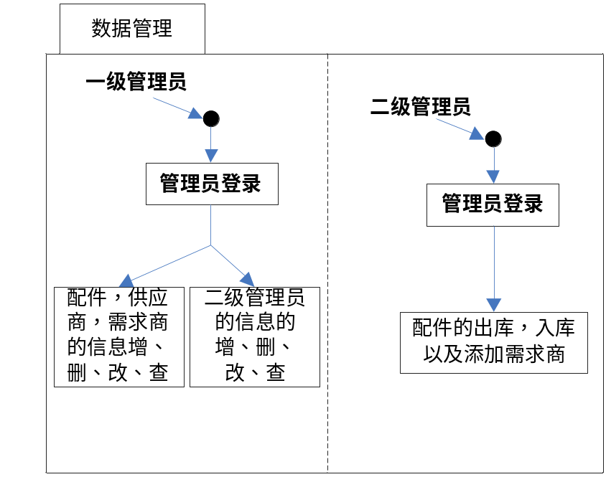

图3-数据管理业务流程图
2.设备管理
设备管理业务流程图如图3-2所示：
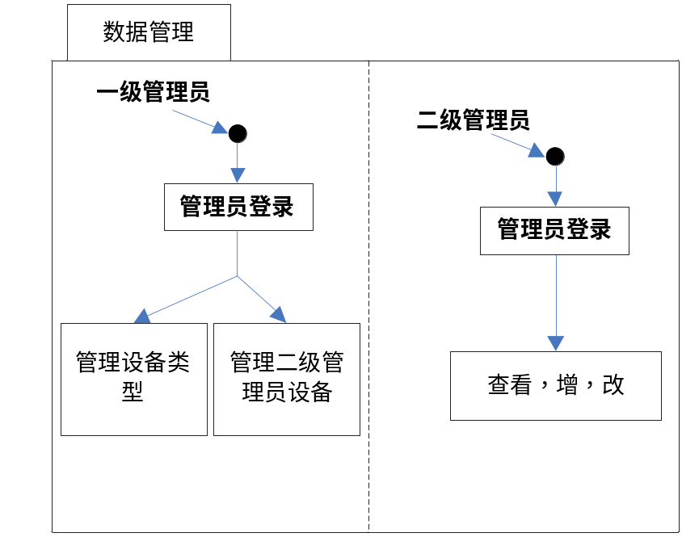
图3-设备管理业务流程图

3.汽车配件信息查看
汽车配件信息查看业务流程图如图3-3所示：

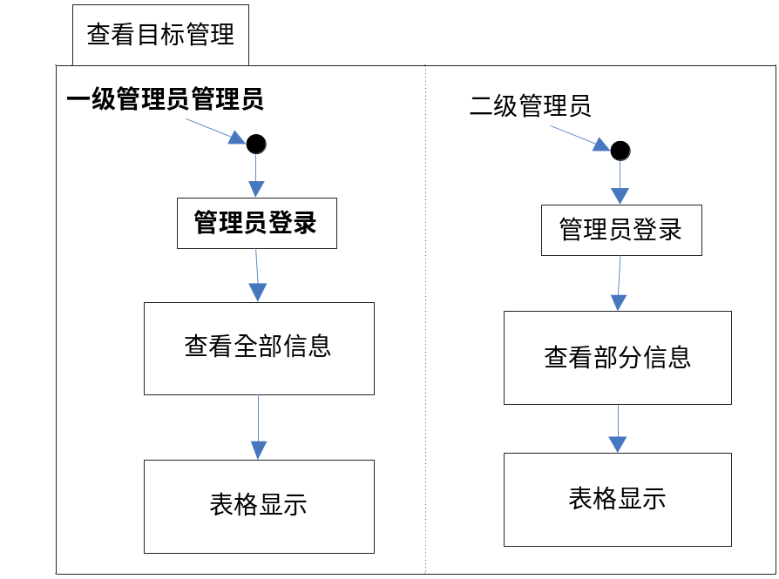
图3-配件信息查看业务流程图

3.4.2 实体模型图（ER图）
E-R图也称实体-联系图(Entity Relationship Diagram)，提供了表示实体类型、属性和联系的方法，用来描述现实世界的概念模型。
系统总ER图如图3-4所示：

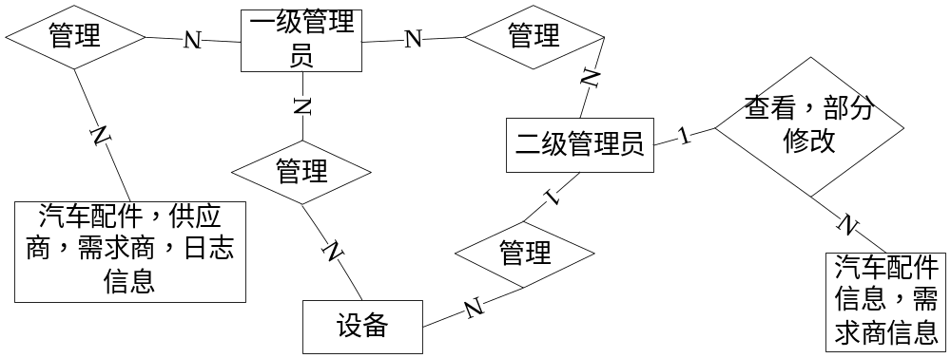
图3-4系统总体ER图
管理员实体用来存储管理员的基本信息，其ER图如图3-5所示：
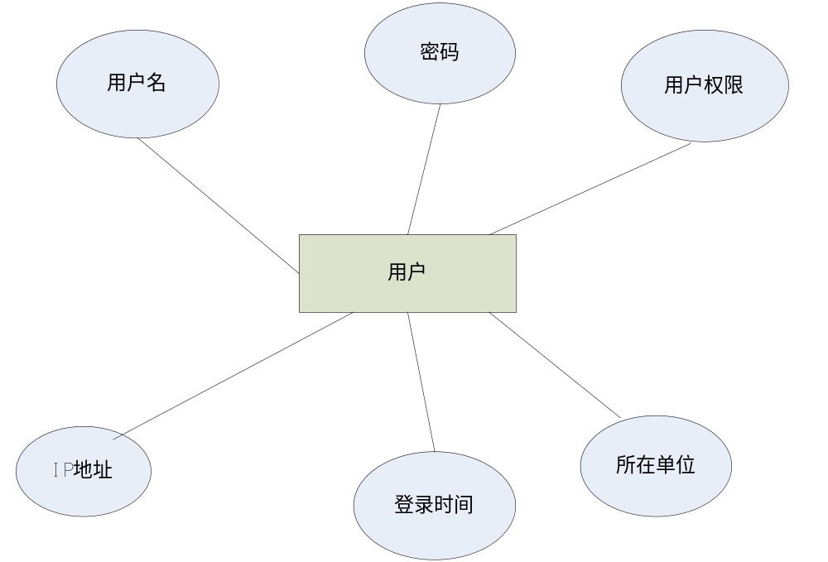图3-5 管理员实体ER图

供应单位实体用来存储供应单位的相关信息，其ER图如图3-6所示：
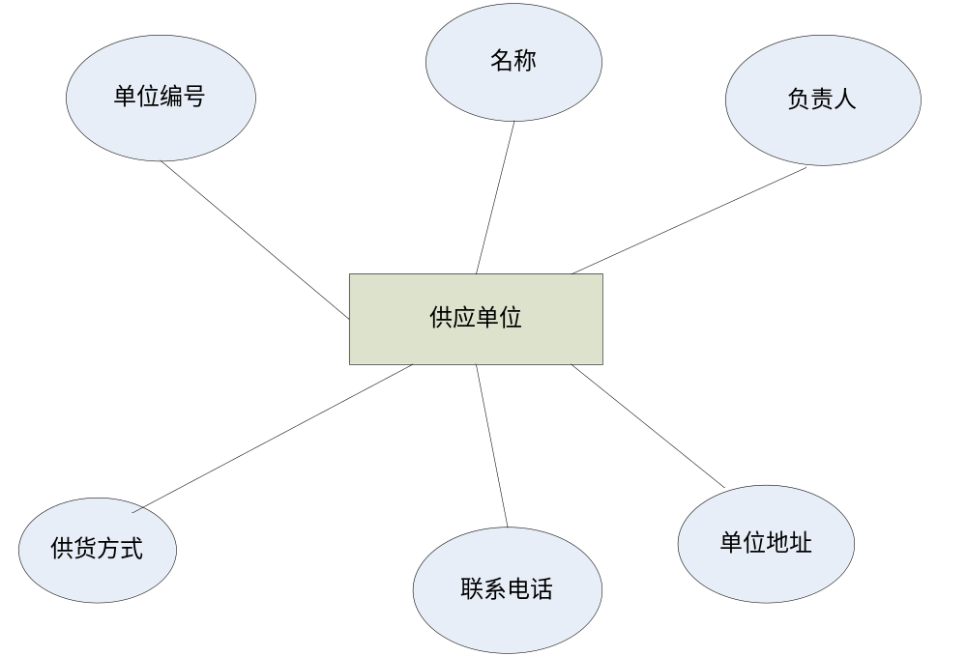
图3-6 供应单位实体ER图

需求单位实体用来存储需求单位的相关信息，其ER图如图3-7所示：
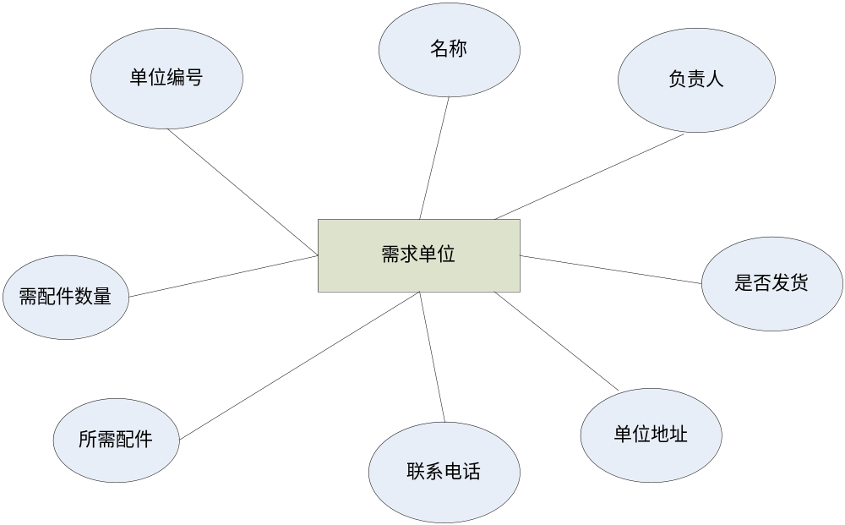
图3-7 需求单位实体ER图
汽车配件实体存储汽车配件的相关信息，其ER图如图3-8所示：
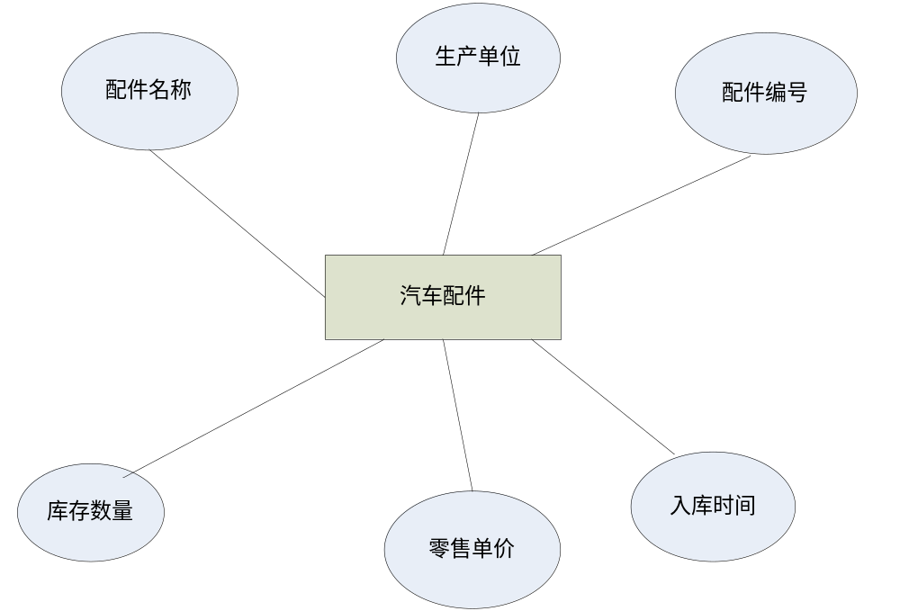
图3-8 配件实体ER图
操作日志实体存储相关操作的信息，其ER图如图3-9所示：
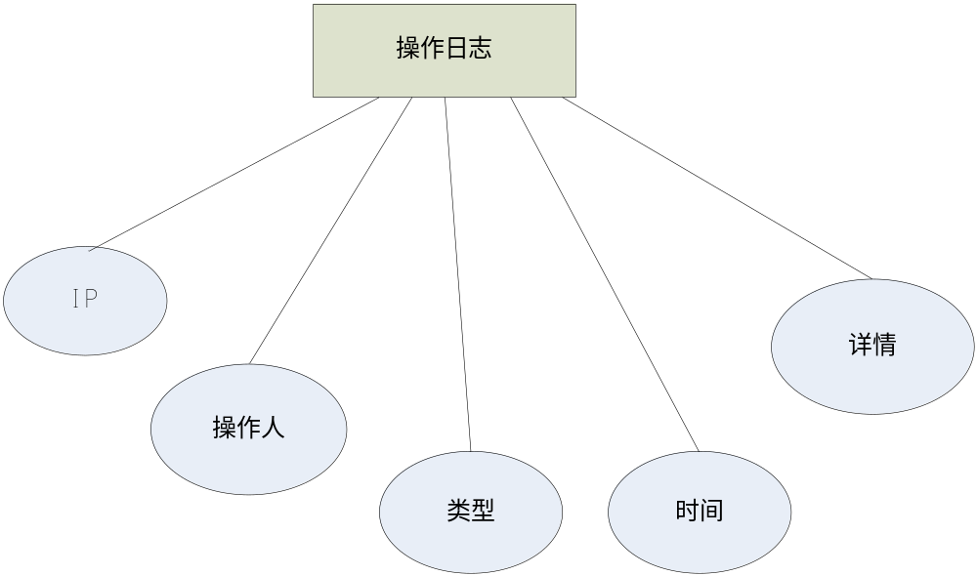

图3-9 操作日志实体ER图

3.4.3 系统用例图
1.总用例图
总用例图如图3-10所示：

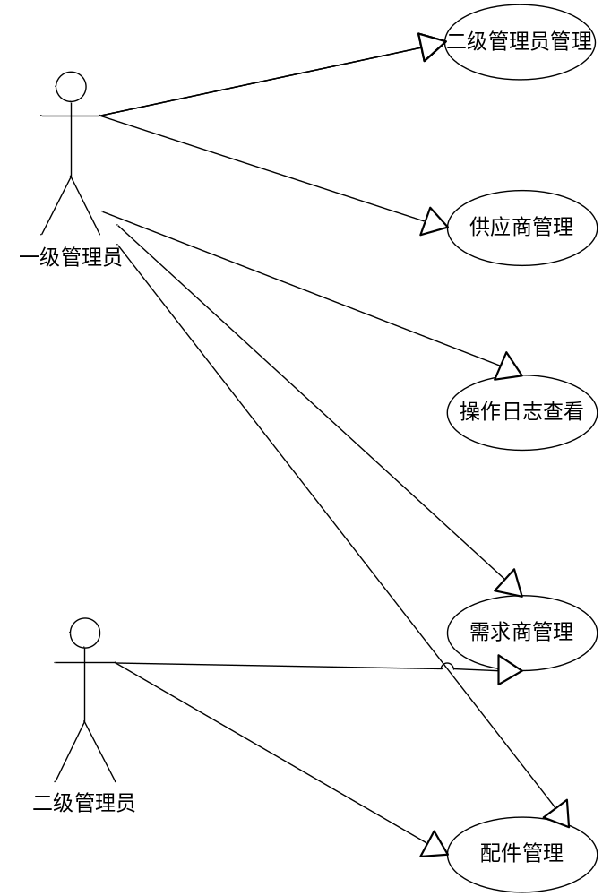
图3-10 总用例图
2.子用例图
一级管理员配件信息管理如图3-11所示：

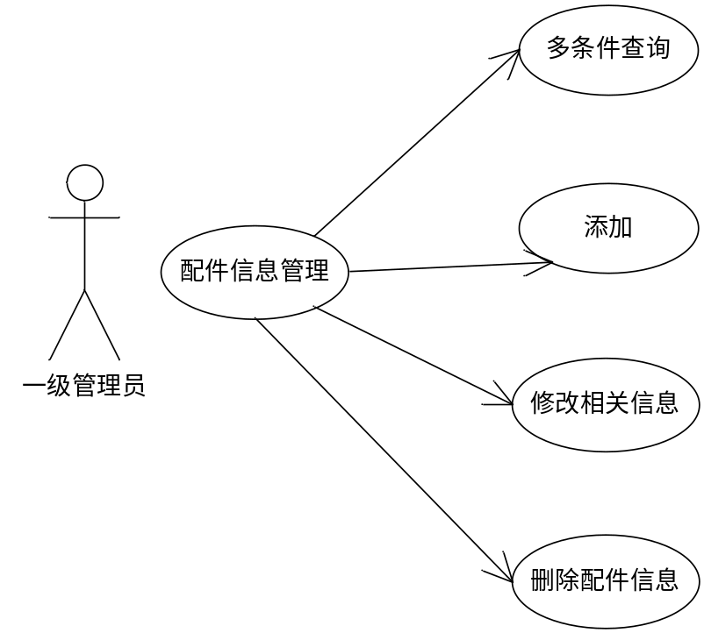
图3-11 一级管理员配件信息管理图
二级管理员配件信息管理如图3-12所示：

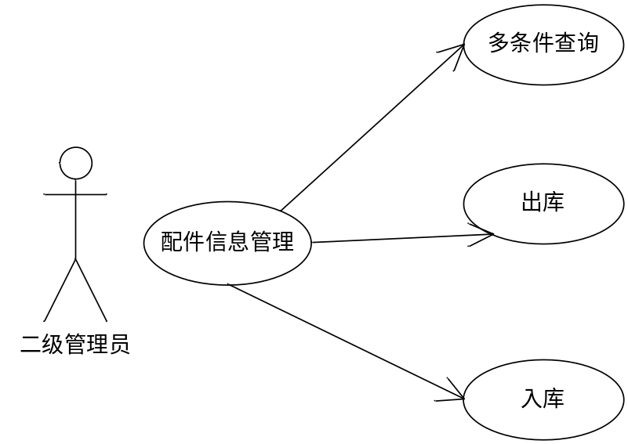
图3-12 二级管理员配件信息管理图
第4章 系统设计

4.1概要设计
系统的各部分功能模块独立开发、调试,然后利用系统集成的方法将各个模块信息传入数据库。各个功能模块采用事件驱动的方式 与应用程序进行交互,系统部分程序的应用执行是在后台进行的。汽车配件仓储管理网站设计的系统总体结构设计如图4-1所示。

4.2 数据库设计
通过以上的对网站的综合分析，本网站选择SQL Server作为网站的数据库，数据库中包括管理员信息、供应商基本信息、需求商基本信息、二级管理员信息、操作日志信息。
管理员表：主要用于存储验证登陆的管理员信息。管理人员密码登陆系统进行操作。管理员信息表如表4-1所示。

表4-1 管理员信息表
表名：Users | 备注：管理员信息表
字段名称 | 数据类型 | 自增主键 | 允许为空 | 默认值
UserId | int | 是 | 否
UserName | nvarchar(50) | 否 | 否
Password | nvarchar(50) | 否 | 否
Type | nvarchar(50) | 否 | 是
LoginTime | Datetime | 否 | 是
Department | nvarchar(50) | 否 | 是

表4-2 汽车配件信息表
表名：CarParts | 备注：汽车配件信息表
字段名称 | 数据类型 | 自增主键 | 允许为空 | 默认值
PartId | int | 是 | 否
PartName | nvarchar(50) | 否 | 是
FromDepartId | nvarchar(50) | 否 | 是
Num | nvarchar(50) | 否 | 是
InTime | Datetime | 否 | 是
UnitPrice | decimal(18, 2) | 否 | 是
Quantity | int | 否 | 是

表4-3 供应单位信息表
表名： Supplies | 备注：供应商信息表
字段名称 | 数据类型 | 自增主键 | 允许为空 | 默认值
Id | int | 是 | 否
Name | nvarchar(50) | 否 | 否
Principal | nvarchar(50) | 否 | 是
Address | nvarchar(50) | 否 | 是
Phone | nvarchar(50) | 否 | 是
Ways | nvarchar(50) | 否 | 是
Num | nvarchar(50) | 否 | 否

表4-4 供应单位信息表
表名： NeedMerchant | 备注：需求商信息表
字段名称 | 数据类型 | 自增主键 | 允许为空 | 默认值
Id | int | 是 | 否
Num | nvarchar(50) | 否 | 否
Name | nvarchar(50) | 否 | 否
Principal | nvarchar(50) | 否 | 是
Phone | nvarchar(50) | 否 | 是
IsDeliver | bit | 否 | 是
Address | nvarchar(50) | 否 | 是
NeedPartName | nvarchar(50) | 否 | 是
NeedNum | int | 否 | 是
表4-5 操作日志信息表
表名： Log | 备注：操作日志信息表
字段名称 | 数据类型 | 自增主键 | 允许为空 | 默认值
Id | int | 是 | 否
Operator | nvarchar(50) | 否 | 否
Time | Datetime | 否 | 否
Details | Nverchar(1000) | 否 | 是
Type | nvarchar(50) | 否 | 是
IP | nvarchar(50) | 否 | 是

